# Aplicações existentes

A próxima secção é dedicada à pesquisa de aplicações com funcionalidades semelhantes aos objetivos do projeto, com o intuito de ganhar informação, conhecimento a ser utilizada no . Todas as aplicações e informação relevantes a elas foram pesquisadas pelo autor.

* 1. Blablacar[1]

Blablacar é uma das aplicações web mais populares para a partilha de boleias (Figura 1). A aplicação permite aos passageiros pesquisar por viagens, quer por ponto de partida quer por destino, previemente anunciadas pelos condutores. Os passageiros pagam ao condutor através da aplicação. Além disso, tanto o condutor quer como o carro são avaliados e comentados pelos passageiros. Estas avaliações servem como certificação aos passageiros da qualidade do condutor e da viagem. Também contém conexão ao facebook, de modo a ligar o perfil dos utilizadores ao facebook.

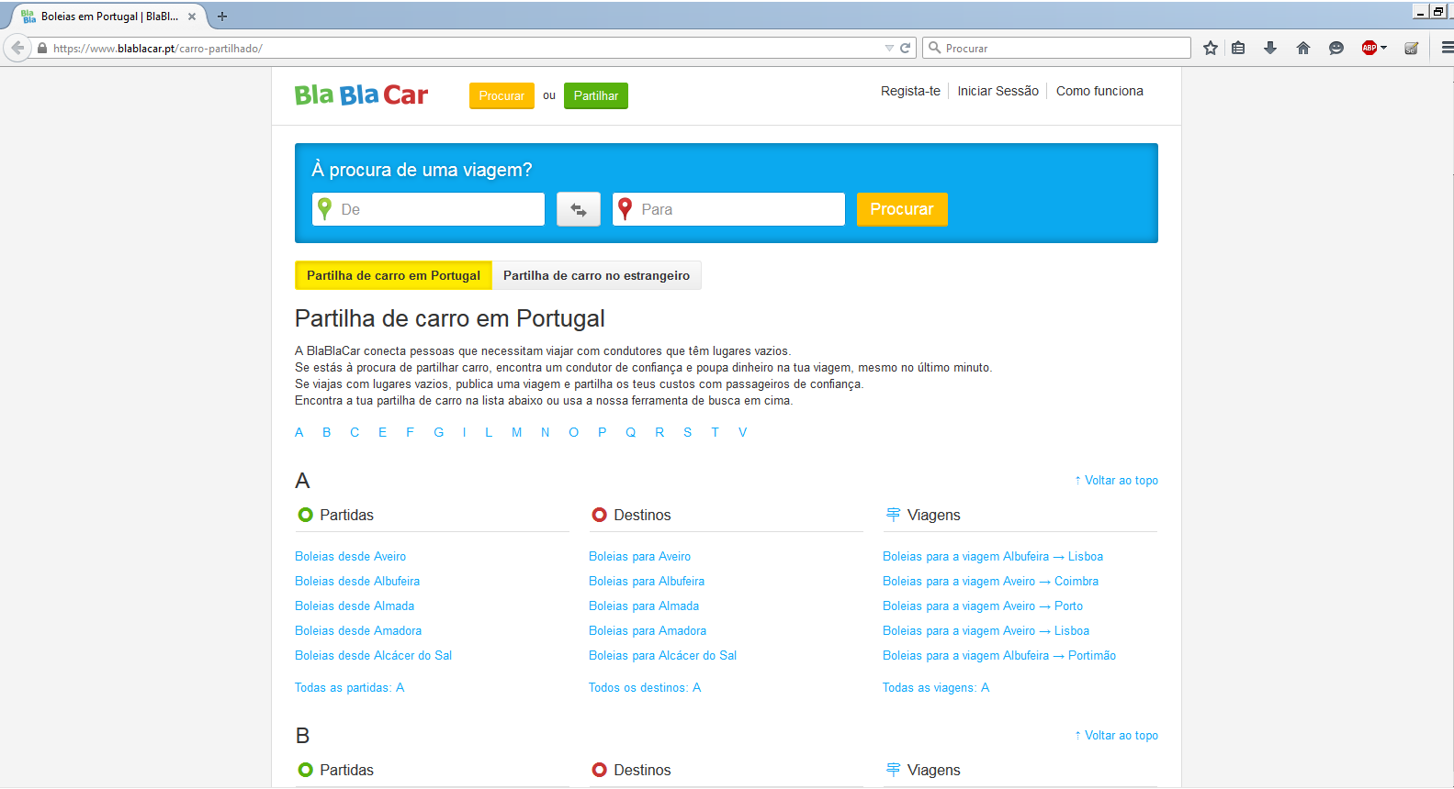

Figura 1 - Plataforma online blablacar (Fonte: [www.blablacar.pt](http://www.blablacar.pt))

Na tabela seguinte, estão descritas as funcionalidades da aplicação Blablacar:

|  |  |  |
| --- | --- | --- |
| Funcionalidade | Sim | Não |
| É responsivo? |  | X |
| É paga? |  | X |
| Tem registo gratuito? | X |  |
| É *open-source*? |  | X |
| Permite pesquisar por pedidos? | X |  |
| Permite a duplicação de pedidos? | X |  |
| Permite editar ofertas depois de anunciadas? |  | X |
| Permite a criação de grupos de utilizadores? |  | X |
| Consigo enviar ofertas diretamente aos meus amigos? |  | X |
| Consigo reservar várias viagens a longo prazo? |  | X |
| Tem aplicação móvel? | X |  |

Tabela 1 – Funcionalidades de blablacar (Fonte: Próprio)

* 1. Boleia.net[2]

Boleia.net(Figura 2) é uma plataforma de partilha de boleias. As boleias também são anunciadas pelos condutores na aplicação, na qual os passageiros aderem. Os passageiros também pagam aos condutores através da aplicação, os passageiros podem fazer uma avaliação do condutor. A plataforma utiliza as redes sociais como o twitter e o facebook para divulgar as boleias.

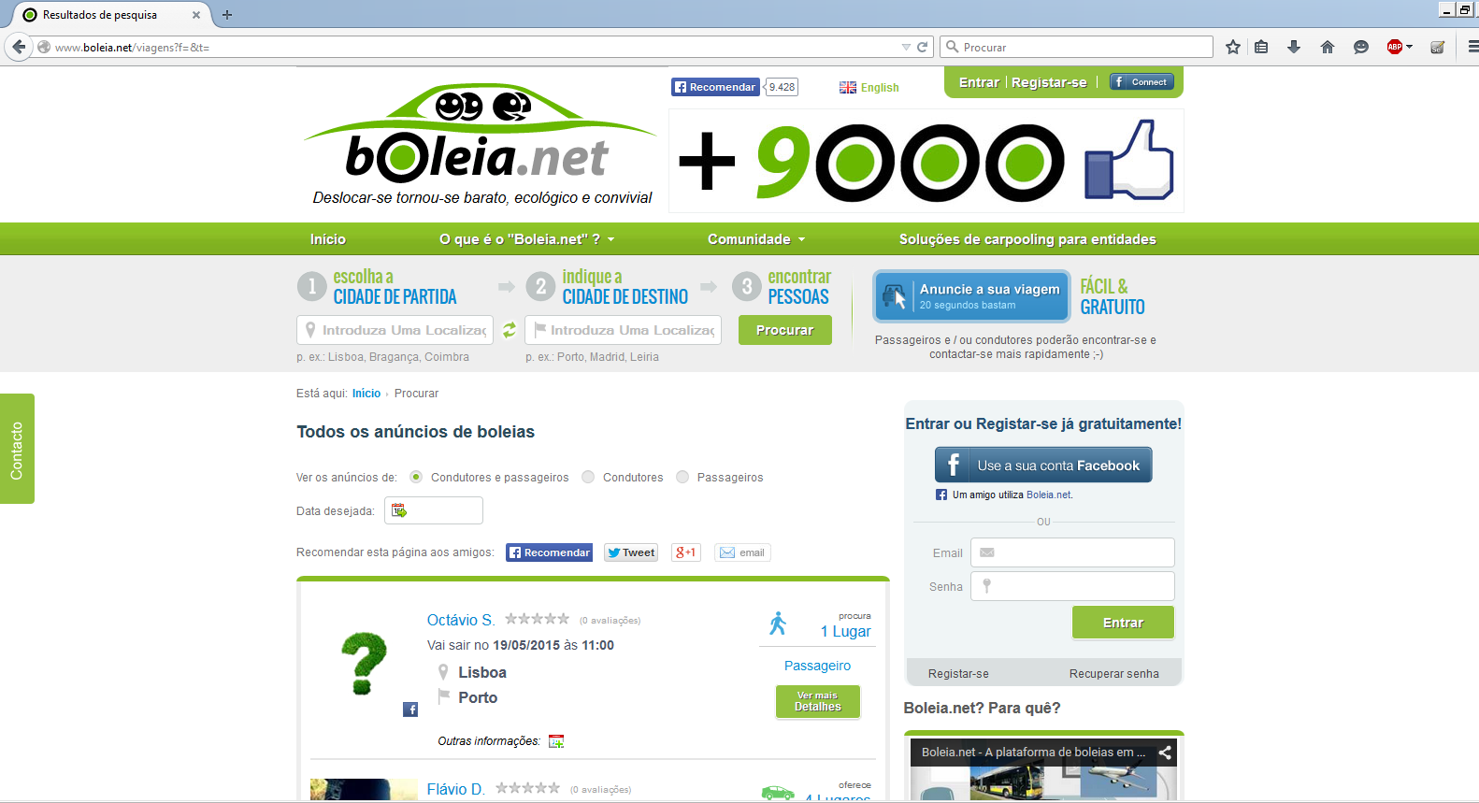

Figura 2- Plataforma boleia.net (Fonte: [www.boleia.net](http://www.boleia.net))

Na tabela seguinte, estão descritas as funcionalidades da aplicação Boleia.net:

|  |  |  |
| --- | --- | --- |
| Funcionalidade | Sim | Não |
| É responsivo? | X |  |
| É paga? |  | X |
| Tem registo gratuito? | X |  |
| É *open-source*? |  | X |
| Permite pesquisar por pedidos? | X |  |
| Permite a duplicação de pedidos? |  | X |
| Permite editar ofertas depois de anunciadas? |  | X |
| Permite a criação de grupos de utilizadores? |  | X |
| Consigo enviar ofertas diretamente aos meus amigos? |  | X |
| Consigo reservar várias viagens a longo prazo? |  | X |
| Tem aplicação móvel? |  | X |

Tabela 2 - Funcionalidades de boleia.net (Fonte: Próprio)

* 1. Pendura.pt[3]

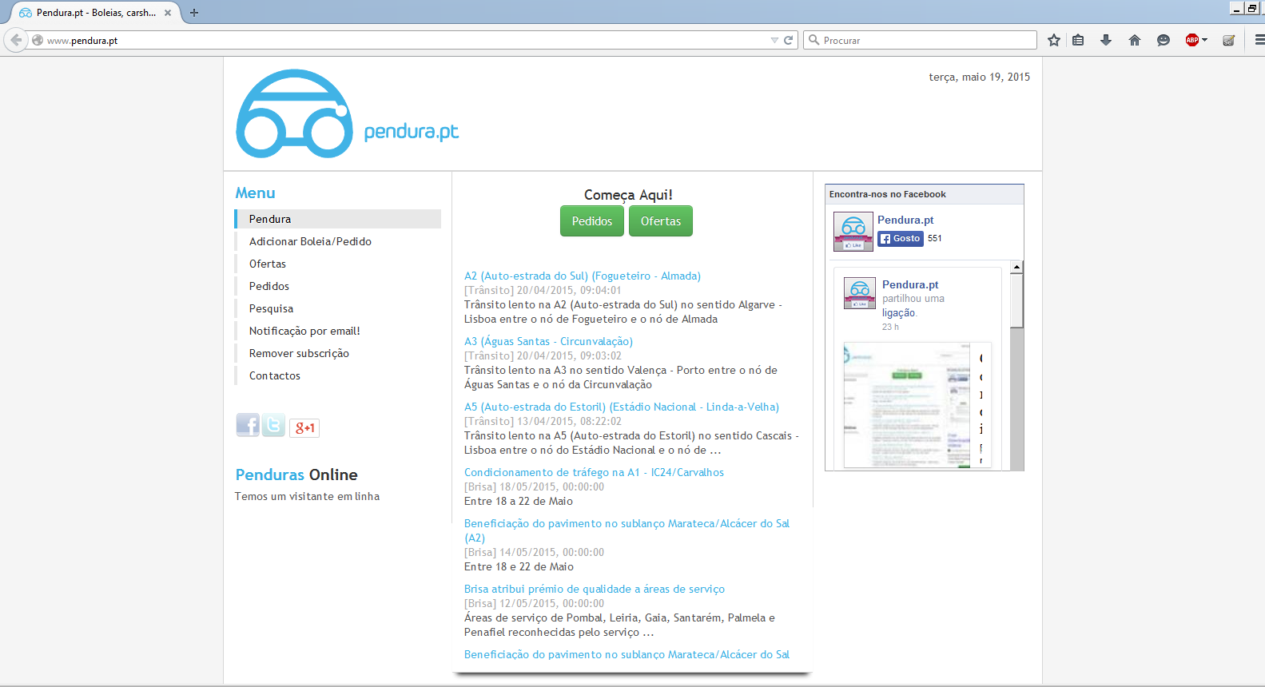

Figura 3 – Plataforma pendura.pt (Fonte: www.pendura.net)

Pendura.pt(Figura 3) já não é tão sofisticado como as aplicações anteriores e funciona quase como uma página de anúncios de jornal. Os utilizadores colocam ofertas ou pedidos no website juntamente com os seus contactos (email, telefone, etc..). Posteriormente, são contactados, fora da aplicação, por quem estiver interessado.

Na tabela seguinte, estão descritas as funcionalidades da aplicação Pendura.pt:

|  |  |  |
| --- | --- | --- |
| Funcionalidade | Sim | Não |
| É responsivo? |  | X |
| É paga? |  | X |
| Tem registo gratuito? | X |  |
| É *open-source*? |  | X |
| Permite pesquisar por pedidos? | X |  |
| Permite a duplicação de pedidos? |  | X |
| Permite editar ofertas depois de anunciadas? |  | X |
| Permite a criação de grupos de utilizadores? |  | X |
| Consigo enviar ofertas diretamente aos meus amigos? |  | X |
| Consigo reservar várias viagens a longo prazo? |  | X |
| Tem aplicação móvel? |  | X |

Tabela 3 - Funcionalidades de pendura.pt (Fonte: Próprio)

* 1. Avaliação das aplicações

Apesar de constituírem sistemas de boleias, a interação destas aplicações é feita apenas entre o passageiro e o condutor. Esta interação vai contra o objetivo principal da aplicação que é a interação entre grupos de amigos e a visualização de um único mapa de boleias entre eles todos.

Apesar de também existerem grupos online a partilhar boleias entre si, estas partilhas são feitas em aplicações que não são especificadas para este propósito. Normalmente, estes grupos são criados em rede sociais (ex: facebook). Por estes motivos, o projeto será construído de raiz e não utilizará aplicações ou ferramentas existentes.

1. www.blablacar.pt
2. www.boleia.net
3. www.pendura.pt